ESCUELA DE EDUCACIÓN SUPERIOR CIBERTEC
Facultad de Tecnologías de la Información



SisTransp
Sistema de Gestión para Transporte Pesado

CURSO: DESARROLLO DE SERVICIOS WEB II
DOCENTE: YURI RENZO ZAMBRANO MACEDO

INTEGRANTES
CALDERON ESPINOLA YANCARLOS (COORDINADOR)
CHAVEZ TELLO EDITH JENNYFER
PEDRO JOSE INGA TOCTO

Lima, setiembre de 2026

INDICE

I. Resumen 3
II. Introducción 4
III. Diagnostico 5
3.1. Diagnóstico situacional 5
3.2. Identificación de la problemática 6
3.3. Adversidades potenciales 7
3.4. Análisis de SEPTE 8
IV. Objetivos 15
4.1. Objetivo general 15
4.2. Objetivos específicos 15
V. Justificación del proyecto 16
VI. Definición y alcance 17

Resumen
El presente proyecto de investigación aplicada tiene como finalidad desarrollar SisTransp – Sistema de Gestión para Transporte Pesado, una solución web orientada a optimizar la gestión de las operaciones de la empresa Transportes Hermanos Carranza S.A.C.
La problemática identificada se encuentra relacionada con el uso de registros manuales, archivos independientes y mecanismos no integrados para administrar información correspondiente a viajes, choferes, unidades vehiculares, combustible y gastos operativos. Esta situación dificulta la consulta de información, incrementa el riesgo de errores y limita la trazabilidad de las operaciones.
Como respuesta a esta necesidad, se propone desarrollar una solución basada en Java y Spring, aplicando principios de arquitectura distribuida y microservicios. El backend estará construido utilizando Spring Boot, Spring MVC, Spring Data JPA, Lombok y Spring Security, mientras que la información será almacenada en una base de datos PostgreSQL.
La solución será estructurada mediante una arquitectura hexagonal, separando el dominio y las reglas de negocio de los mecanismos externos como bases de datos, servicios web y sistemas de mensajería. Esta organización permitirá mejorar la mantenibilidad, independencia tecnológica y capacidad de evolución del sistema.
La arquitectura distribuida incorporará Eureka Server para el descubrimiento de servicios y OpenFeign para establecer comunicaciones síncronas entre microservicios. Asimismo, se utilizará RabbitMQ como mecanismo de mensajería asíncrona para comunicar eventos relacionados con las operaciones de transporte, permitiendo reducir el acoplamiento entre determinados componentes.
El sistema contará con un servicio REST de autenticación. Los usuarios serán almacenados en la base de datos y sus contraseñas serán protegidas mediante BCryptPasswordEncoder, de acuerdo con los lineamientos establecidos para el proyecto. Asimismo, se implementarán servicios REST que contemplen las operaciones GET, POST, PUT y DELETE sobre los principales recursos del sistema.
Los principales módulos considerados serán:
- Gestión de usuarios y autenticación.
- Gestión de choferes.
- Gestión de unidades vehiculares.
- Gestión de rutas.
- Gestión de viajes.
- Gestión de combustible.
- Gestión de gastos operativos.
- Consulta de información y reportes.
El proyecto también contempla la preparación de la solución para su despliegue en un entorno cloud, utilizando una arquitectura que facilite la distribución de los servicios y su posterior escalabilidad.
De esta manera, SisTransp permitirá aplicar los conocimientos desarrollados durante el curso en materia de servicios web REST, microservicios, comunicación entre servicios, mensajería, seguridad, persistencia, arquitectura de software y prácticas DevOps.

Introducción
Las empresas dedicadas al transporte pesado requieren administrar diariamente información relacionada con la programación de viajes, unidades vehiculares, conductores, rutas, combustible y gastos operativos. La disponibilidad y consistencia de esta información resulta importante para mantener un adecuado control de las operaciones y facilitar la toma de decisiones.
En Transportes Hermanos Carranza S.A.C., los procesos asociados a las operaciones de transporte requieren manejar diferentes tipos de información que involucran a las áreas de Operaciones, Combustible y Caja. Cuando estos procesos son gestionados mediante registros manuales o archivos independientes, pueden presentarse dificultades para localizar información, duplicidad de datos, errores de registro y retrasos en la consolidación de información.
Frente a esta situación, el proyecto SisTransp propone desarrollar una plataforma web que centralice la información relacionada con las operaciones de transporte y proporcione servicios web REST para gestionar los principales recursos del negocio.
La solución será desarrollada empleando tecnologías del ecosistema Java y Spring, utilizando una arquitectura distribuida basada en microservicios. El diseño considerará una arquitectura hexagonal para separar las reglas de negocio de los mecanismos tecnológicos externos.
La comunicación entre los componentes será implementada utilizando diferentes mecanismos según las necesidades del proceso. OpenFeign será utilizado para comunicaciones síncronas entre servicios que necesiten obtener una respuesta inmediata, mientras que RabbitMQ será utilizado para el intercambio de eventos que no requieran una respuesta inmediata.
Para facilitar el descubrimiento de los servicios se incorporará Eureka Server, permitiendo que los microservicios se registren y puedan localizar dinámicamente a otros servicios disponibles.
La seguridad será gestionada mediante Spring Security, incorporando autenticación y control de acceso. Las contraseñas almacenadas en la base de datos serán protegidas mediante BCryptPasswordEncoder, evitando almacenar las credenciales en texto plano.
El proyecto también contempla el uso de Spring Data JPA para la persistencia de información y PostgreSQL como sistema gestor de base de datos.
El desarrollo permitirá aplicar los conocimientos del curso relacionados con servicios web REST, microservicios, arquitectura distribuida, seguridad, comunicación entre servicios, mensajería y prácticas DevOps.

Diagnostico

Diagnóstico situacional
Transportes Hermanos Carranza S.A.C. desarrolla actividades relacionadas con el transporte pesado y carga terrestre. Dentro de sus operaciones se encuentra la programación y seguimiento de viajes, administración de unidades vehiculares, gestión de choferes, control de combustible y registro de gastos operativos.
La gestión de estas actividades requiere manejar información proveniente de diferentes áreas de la organización.
Entre los principales procesos identificados se encuentran:
Proceso | Situación identificada | Tiempo estimado
Búsqueda de viajes | Registros manuales o archivos independientes | 10–15 min
Verificación de combustible | Control manual | 5–10 min
Consolidación de gastos | Registro manual | 15–20 min
Consulta de información | Información distribuida | Variable
Seguimiento operativo | Información no centralizada | Variable
La dispersión de información puede generar dificultades para obtener una visión completa de cada viaje. Por ejemplo, la información de un viaje puede relacionarse simultáneamente con un chofer, una unidad, una ruta, un abastecimiento de combustible y determinados gastos.
La ausencia de una plataforma centralizada también dificulta la trazabilidad de estas relaciones.
Por ello, se plantea una solución web que permita centralizar la información y exponer las operaciones mediante servicios REST.

Identificación de la problemática
A partir del diagnóstico se identifican los siguientes problemas principales:
- Información dispersa: La información relacionada con pedidos, clientes, tipos de carga, destinos, viajes, unidades, conductores, combustible y gastos puede encontrarse distribuida en diferentes registros, dificultando su centralización y consulta.
- Demoras en la consulta y disponibilidad de recursos: La búsqueda manual de información puede incrementar el tiempo necesario para localizar datos operativos y conocer la disponibilidad de conductores, tractos y semirremolques requeridos para la programación de un servicio.
- Riesgo de errores en la asignación de recursos: El registro y control manual puede generar inconsistencias, duplicidad de información o errores durante la digitación. Asimismo, puede dificultar la validación de la compatibilidad entre el tipo de carga y el equipo asignado y aumentar el riesgo de asignaciones simultáneas de una misma unidad o conductor.
- Falta de integración entre procesos y áreas: Las áreas de Operaciones, Combustible y Caja necesitan compartir información relacionada con una misma operación de transporte. Además, se requiere integrar información asociada al mantenimiento, incidencias, accidentes y actividades de seguridad, evitando que estos datos permanezcan aislados en diferentes registros.
- Limitaciones para la trazabilidad: La ausencia de una plataforma integrada dificulta relacionar de manera centralizada un pedido con su cliente, carga y destino, así como realizar el seguimiento del ciclo completo de un viaje, desde su programación hasta su finalización. También limita el control de licencias, documentos, estados de mantenimiento, abastecimientos y gastos asociados a cada operación.
- Limitaciones para el análisis y modernización tecnológica: La gestión actual dificulta la generación oportuna de reportes e indicadores operativos que permitan analizar el desempeño de las operaciones. Asimismo, la evolución de los servicios digitales requiere soluciones que puedan crecer, integrarse con otros sistemas y desplegarse en entornos cloud.

Adversidades potenciales
Se han identificado las siguientes adversidades que pueden afectar la gestión de la organización:
- La utilización de registros manuales puede generar inconsistencias y duplicidad de información.
- La información distribuida puede incrementar el tiempo necesario para consultar el estado de una operación.
- La falta de integración entre módulos puede dificultar la trazabilidad de cada viaje.
- El control manual del combustible puede limitar la identificación oportuna de inconsistencias.
- La gestión manual de gastos puede dificultar su consolidación.
- La ausencia de mecanismos adecuados de seguridad puede representar un riesgo para la información de los usuarios.
- Una arquitectura monolítica y altamente acoplada puede dificultar futuras ampliaciones del sistema.
- La dependencia directa entre componentes puede aumentar el impacto de cambios realizados en una parte de la solución.
- La falta de mecanismos de comunicación asíncrona puede limitar la capacidad de procesar eventos generados durante las operaciones.
- La ausencia de mecanismos de descubrimiento de servicios puede dificultar la administración de una arquitectura basada en microservicios.

Análisis de SEPTE

Aspecto social
La transformación digital en el sector transporte y logística se ha convertido en una necesidad prioritaria debido al crecimiento del comercio electrónico y al aumento de la demanda de servicios rápidos, seguros y con trazabilidad en tiempo real. Actualmente, los usuarios requieren conocer el estado de sus envíos, tiempos de entrega y posibles incidencias operativas, lo que obliga a las empresas de transporte pesado a optimizar sus procesos mediante herramientas tecnológicas que mejoren la comunicación y el control de las operaciones.
De acuerdo con la Comisión Económica para América Latina y el Caribe (CEPAL), la digitalización de los procesos logísticos contribuye significativamente a mejorar la productividad y competitividad empresarial, permitiendo reducir errores operativos y fortalecer la coordinación entre las áreas involucradas en la cadena de suministro. Asimismo, los estudios sobre transformación digital en Latinoamérica evidencian que más del 70% de las organizaciones consideran prioritario invertir en tecnologías digitales para modernizar sus operaciones y mejorar la experiencia del cliente.
En las empresas de transporte pesado, la ausencia de sistemas integrados ocasiona dificultades en el seguimiento de unidades, retrasos en la atención de incidencias y pérdida de información crítica para la toma de decisiones. Esta situación afecta directamente la calidad del servicio y genera insatisfacción en los clientes debido a la falta de información actualizada y procesos poco eficientes.
Por ello, la implementación del sistema SisTransp permitirá centralizar la información operativa, optimizar la gestión del transporte y proporcionar acceso en tiempo real a los datos de las unidades y servicios realizados. Además, contribuirá a mejorar la coordinación entre el personal administrativo y operativo, incrementando la eficiencia de las operaciones y fortaleciendo la confianza de los clientes.
De esta manera, SisTransp permitirá mejorar la relación entre la empresa, sus operadores y sus clientes mediante el acceso rápido a la información, reduciendo tiempos de respuesta y fortaleciendo la calidad del servicio.
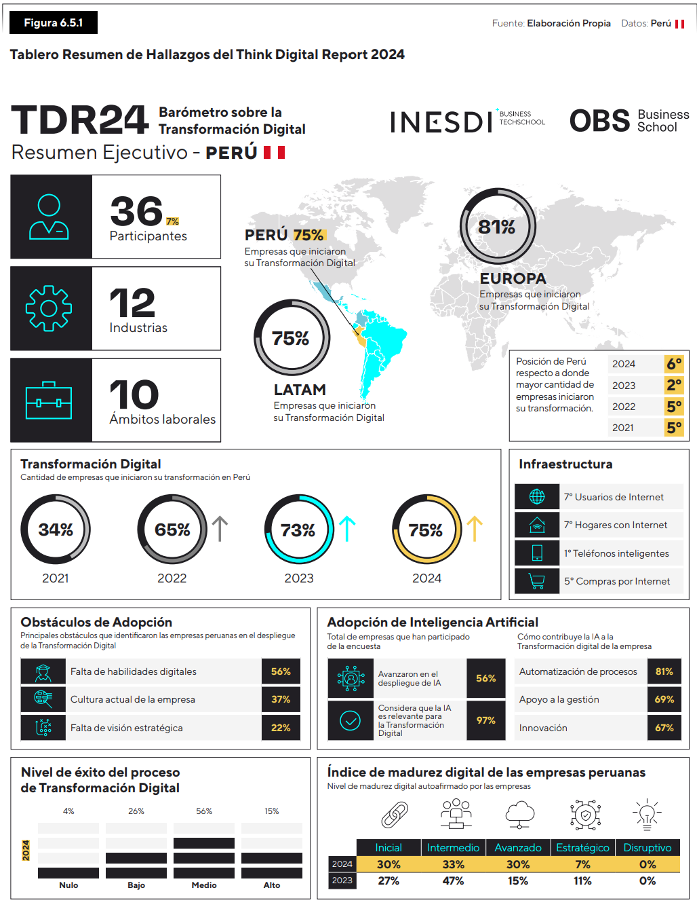
Figura 1: Prioridad de transformación digital en empresas de Latinoamérica.
Fuente: INESDI Think Digital Report 2024.
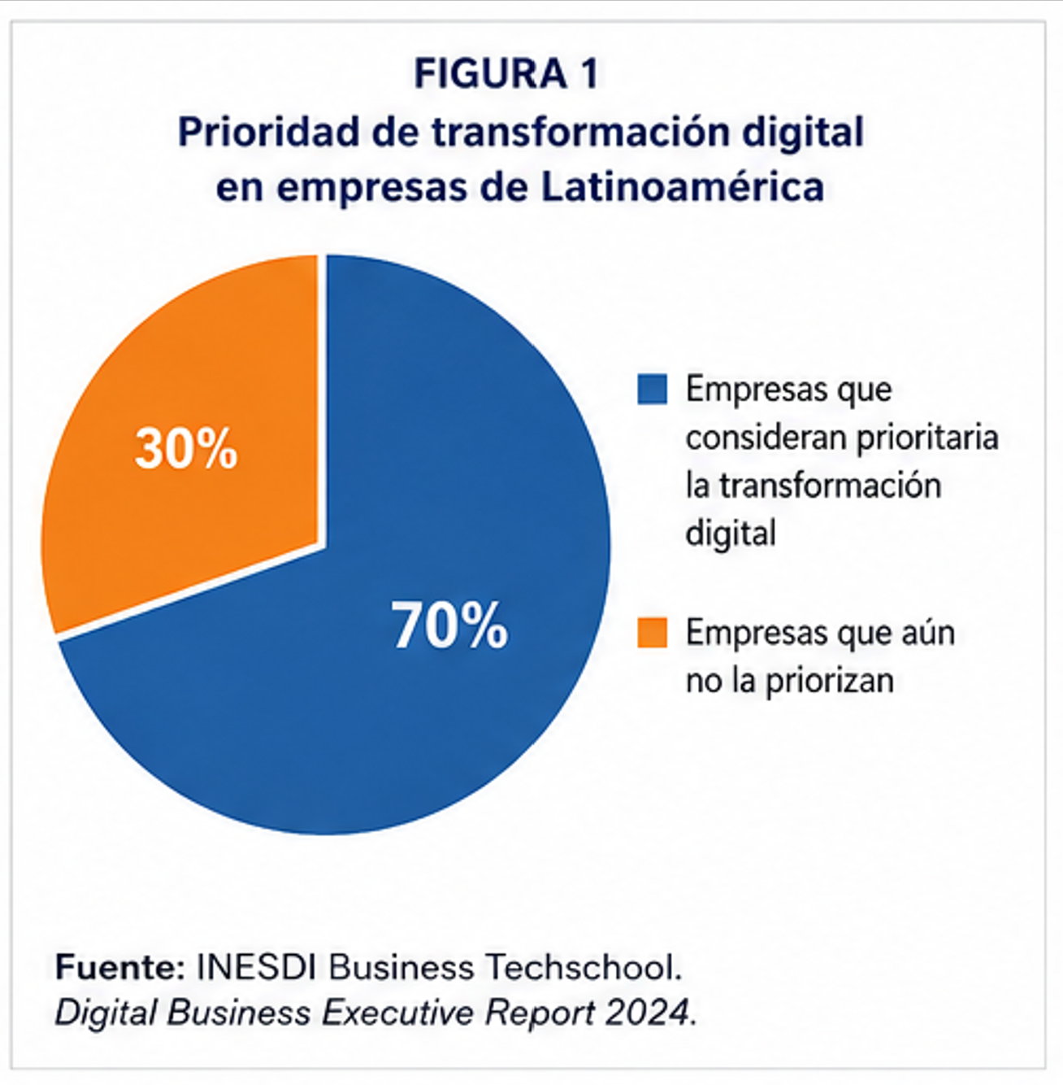

Aspecto económico
Desde el aspecto económico, el sector transporte pesado depende directamente de una adecuada gestión de recursos operativos, siendo el control de combustible, mantenimiento y monitoreo de unidades factores críticos para la rentabilidad empresarial. Actualmente, las empresas de transporte enfrentan mayores exigencias de eficiencia debido al incremento de costos logísticos, variaciones en el precio del combustible y necesidad de optimizar tiempos de operación. En este contexto, la digitalización de procesos administrativos y operativos se ha convertido en una estrategia para reducir costos y mejorar la productividad.
Según estudios de transformación digital empresarial en Latinoamérica, más del 65% de organizaciones consideran que la automatización de procesos permite reducir gastos operativos y mejorar la eficiencia en la toma de decisiones. Asimismo, la implementación de sistemas de gestión contribuye a disminuir pérdidas ocasionadas por registros manuales, duplicidad de información y retrasos en la coordinación logística.
En las empresas de transporte pesado, la ausencia de plataformas integradas genera dificultades para controlar incidencias operativas, programar mantenimientos y monitorear la disponibilidad de las unidades, ocasionando sobrecostos y afectando la continuidad del servicio. Por ello, la implementación del sistema SisTransp permitirá optimizar los recursos operativos, centralizar la información y mejorar el control administrativo y logístico, contribuyendo a una gestión más eficiente y rentable.
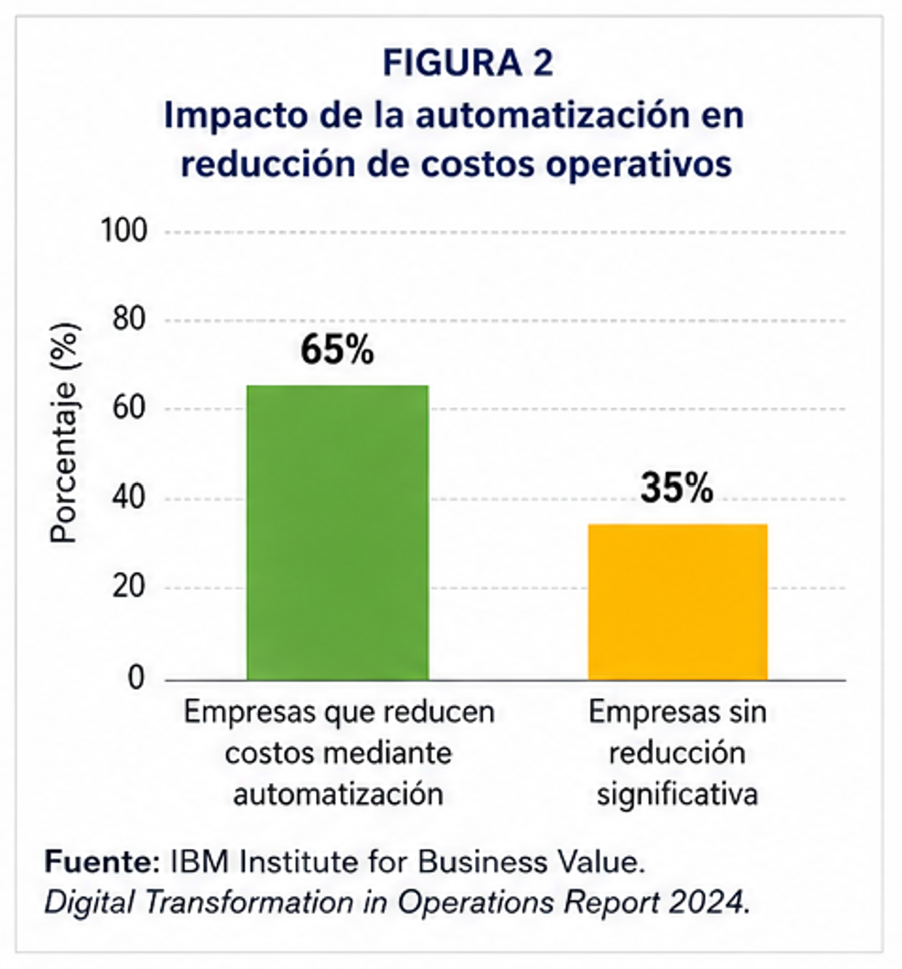

Aspecto político
El transporte terrestre de carga se encuentra regulado y fiscalizado por entidades del Estado. En 2026 el MTC actualizó valores referenciales relacionados con el transporte de carga para fortalecer la formalidad del servicio. Por ello, disponer de información organizada sobre vehículos, documentos y operaciones contribuye a mantener trazabilidad y facilitar controles internos.
En el aspecto político, las empresas del sector transporte y logística operan dentro de un entorno regulado por normas relacionadas con formalización empresarial, seguridad vial, gestión documental, protección de datos y transformación digital. En el Perú, el Estado viene impulsando políticas orientadas a la modernización tecnológica y digitalización de procesos como parte de la Política Nacional de Transformación Digital, buscando mejorar la competitividad y eficiencia de las organizaciones. Asimismo, el Ministerio de Transportes y Comunicaciones promueve el fortalecimiento de los servicios logísticos mediante el uso de herramientas digitales que optimicen la gestión y trazabilidad de operaciones.
En este contexto, cada vez más empresas incorporan soluciones tecnológicas para mejorar el control administrativo y operativo. Según reportes de transformación digital empresarial, más del 70% de organizaciones en Latinoamérica consideran necesaria la modernización de sus procesos internos para responder a las exigencias del entorno actual. Esta tendencia demuestra que la digitalización ya no representa una ventaja opcional, sino una necesidad estratégica para mantenerse competitivo dentro del sector.
Por ello, la implementación del sistema SisTransp permitirá fortalecer el control documental y operativo de la empresa mediante una plataforma centralizada, facilitando el acceso a la información, mejorando la trazabilidad de procesos y alineando la organización con las tendencias actuales de modernización tecnológica promovidas a nivel nacional e internacional.
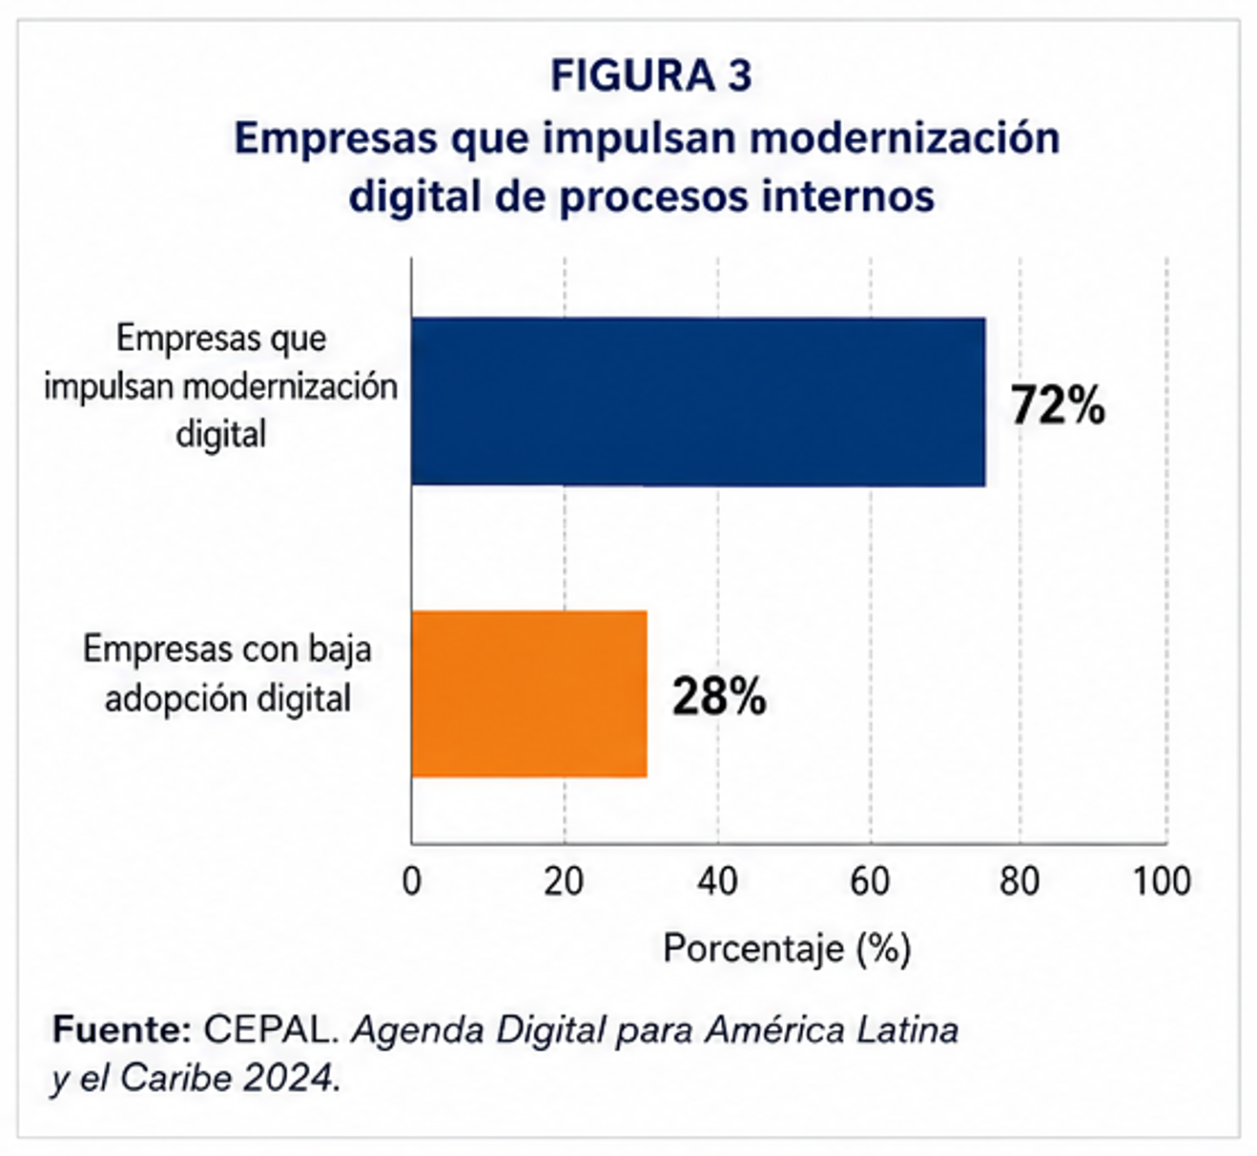

Aspecto tecnológico
El aspecto tecnológico representa uno de los principales factores considerados para el proyecto.
La arquitectura propuesta utilizará tecnologías orientadas al desarrollo de servicios distribuidos:
- Java.
- Spring Boot.
- Spring MVC.
- Spring Data JPA.
- Spring Security.
- Lombok.
- PostgreSQL.
- Eureka.
- OpenFeign.
- RabbitMQ.
- REST.
- Arquitectura hexagonal.
- Git.
- Herramientas de pruebas de API.
- Servicios cloud.
La arquitectura basada en microservicios permitirá separar determinadas responsabilidades funcionales.
Eureka facilitará el descubrimiento de servicios.
OpenFeign permitirá establecer comunicaciones HTTP entre microservicios sin acoplar directamente sus implementaciones.
RabbitMQ permitirá manejar comunicación basada en mensajes y eventos.
La arquitectura hexagonal permitirá mantener las reglas de negocio independientes de tecnologías externas.
Estas características permitirán que la solución sea mantenible y preparada para futuras ampliaciones.

Aspecto ecológico
La digitalización de procesos permite disminuir progresivamente la necesidad de utilizar documentos físicos.
La centralización de información mediante una plataforma web puede reducir impresiones y duplicación de documentos relacionados con las operaciones administrativas.
Asimismo, la disponibilidad digital de información puede reducir la necesidad de trasladar físicamente documentos entre áreas.
SisTransp contribuirá indirectamente a una gestión documental con menor dependencia de registros físicos.

Objetivos

Objetivo general
Desarrollar e implementar SisTransp, un sistema web basado en servicios REST y arquitectura de microservicios que permita centralizar y optimizar la gestión de viajes, unidades, choferes, combustible y gastos operativos de Transportes Hermanos Carranza S.A.C., aplicando tecnologías Java/Spring, seguridad, comunicación entre servicios y mecanismos de mensajería.

Objetivos específicos
- Reducir en 30 % el tiempo promedio de búsqueda y registro de información operativa durante las primeras seis semanas de utilización del sistema, mediante la centralización de la información y la exposición de servicios REST para la gestión de los principales recursos.
- Reducir en 25 % los errores relacionados con el registro de combustible y gastos operativos durante los primeros dos meses de utilización, mediante formularios estructurados, validaciones y persistencia centralizada de la información.
- Diseñar e implementar durante el desarrollo del proyecto una API REST que permita registrar, consultar, actualizar y eliminar información mediante los métodos GET, POST, PUT y DELETE para los principales recursos de SITRAC.
- Implementar el proceso de programación de viajes validando la disponibilidad del conductor, tracto y semirremolque, así como la compatibilidad del equipo con el tipo de carga solicitado.

Justificación del proyecto
  - Justificación técnica
SisTransp se justifica técnicamente debido a la necesidad de contar con una solución que permita gestionar los procesos operativos mediante servicios web modernos.
El proyecto permitirá aplicar tecnologías Java y Spring para construir una solución distribuida.
- La utilización de Spring Boot facilitará la construcción de los servicios.
- Spring MVC permitirá implementar los controladores REST.
- Spring Data JPA permitirá administrar la persistencia de información.
- Spring Security permitirá gestionar la autenticación y autorización.
- La arquitectura hexagonal permitirá separar el dominio de los componentes externos.
- Eureka permitirá implementar descubrimiento de servicios.
- OpenFeign facilitará la comunicación síncrona.
- RabbitMQ permitirá implementar comunicación asíncrona basada en eventos.
- PostgreSQL permitirá almacenar la información de manera estructurada.
  - Justificación operativa
La solución permitirá centralizar los procesos relacionados con:
- Usuarios.
- Choferes.
- Unidades.
- Rutas.
- Viajes.
- Combustible.
- Gastos.
- Reportes.
Esto permitirá mejorar la organización de la información y facilitar su consulta
  - Beneficiarios
    - Beneficiarios directos
- Área de Operaciones.
- Área de Combustible.
- Área de Caja.
- Administradores del sistema.
- Personal encargado de supervisar las operaciones, seguridad y SOMMA.
- Conductores, al contar con asignaciones y registros más organizados
    - Beneficiarios indirectos
- Gerencia.
- Clientes que solicitan servicios de transporte
- Clientes de la empresa.
- Personal de mantenimiento.
- Empresas que reciben o despachan carga
- Personal administrativo.
- Organización en general.
- Equipo de desarrollo.

Definición y alcance
  - Descripción general
SisTransp será una solución web para la gestión de operaciones de transporte pesado.
La solución estará organizada mediante microservicios independientes que expondrán servicios REST.
Los principales componentes funcionales serán:
- Microservicio de autenticación: responsable de:
- Registro de usuarios.
- Autenticación.
- Validación de credenciales.
- Gestión de roles.
- Control de acceso.
- Microservicio de operaciones: responsable de:
- Choferes.
- Unidades.
- Rutas.
- Viajes.
- Microservicio de combustible: responsable de:
- Registro de abastecimientos.
- Control de combustible.
- Relación con unidades.
- Relación con viajes.
- Microservicio de gastos: responsable de:
- Peajes.
- Viáticos.
- Otros gastos operativos.
- Consulta de gastos por viaje.
- Microservicio de reportes: responsable de consolidar información necesaria para consultas de gestión.
  - Alcance funcional
El sistema contemplará las siguientes funcionalidades:
- Usuarios
- Registrar usuarios.
- Consultar usuarios.
- Actualizar usuarios.
- Desactivar usuarios.
- Asignar roles.
- Autenticar usuarios.
- Choferes
- Registrar chofer.
- Consultar chofer.
- Actualizar información.
- Eliminar o desactivar registro.
- Unidades
- Registrar unidad.
- Consultar unidades.
- Actualizar unidades.
- Eliminar o desactivar unidades.
- Rutas
- Registrar rutas.
- Consultar rutas.
- Actualizar rutas.
- Eliminar rutas.
- Viajes
- Registrar viajes.
- Consultar viajes.
- Actualizar viajes.
- Eliminar o cancelar viajes.
- Asociar chofer.
- Asociar unidad.
- Asociar ruta.
- Combustible
- Registrar abastecimientos.
- Consultar abastecimientos.
- Actualizar registros.
- Eliminar registros.
- Relacionar combustible con unidad y viaje.
- Gastos
- Registrar gastos.
- Consultar gastos.
- Actualizar gastos.
- Eliminar registros.
- Asociar gastos con viajes.
- Reglas de negocio principales
Un conductor con licencia vencida no podrá ser asignado a un viaje.
Un conductor no podrá estar asignado a dos viajes simultáneamente.
Un tracto en mantenimiento no podrá ser programado.
Un tracto no podrá encontrarse en dos viajes simultáneos.
Un semirremolque ocupado no podrá ser utilizado en otra programación.
El tipo de semirremolque deberá ser compatible con el tipo de carga.
Los documentos obligatorios deberán encontrarse vigentes.
Un viaje deberá estar programado antes de pasar al estado iniciado.
Un viaje finalizado no podrá regresar directamente a estado programado.
Reglas de compatibilidad iniciales:
• Cal a granel → bombona.
• Cemento en bolsas → plataforma.
• Maquinaria → cama baja.
• Carga ancha o especial → cama baja.
5.6.4. Arquitectura general: microservicios
A nivel general, SITRAC se organiza mediante microservicios que representan responsabilidades claramente diferenciadas del negocio. Para el avance arquitectónico se han definido los siguientes servicios:
• auth-service: autenticación, usuarios y roles.
• cliente-service: clientes y contactos.
• pedido-service: pedidos y tipos de carga.
• conductor-service: conductores, licencias y disponibilidad.
• flota-service: tractos, semirremolques y documentación.
• programacion-service: asignación de recursos y validaciones.
• viaje-service: inicio, seguimiento, estados y finalización.
• mantenimiento-service: mantenimiento preventivo y correctivo.
• somma-service: charlas, capacitaciones, incidentes y accidentes.
La comunicación funcional entre servicios se realizará mediante APIs REST. Para este primer entregable no se considera obligatorio incorporar infraestructura adicional como mensajería, descubrimiento de servicios o configuración centralizada hasta que su necesidad sea validada por el docente o por la evolución real del proyecto.
Arquitectura interna: hexagonal
Cada microservicio se organizará internamente mediante arquitectura hexagonal. El objetivo es impedir que el dominio dependa directamente de frameworks o tecnologías externas.
La estructura conceptual será:
Adaptadores de entrada → Puertos de entrada → Casos de uso → Dominio → Puertos de salida → Adaptadores de salida.
Ejemplo para programacion-service:
Adaptador de entrada:
ProgramacionController utilizando Spring MVC.
Puertos de entrada:
ProgramarViajeUseCase, ReprogramarViajeUseCase y CancelarProgramacionUseCase.
Aplicación:
ProgramacionApplicationService, responsable de orquestar los casos de uso.
Dominio:
Programación, Pedido, Conductor, Tracto y Semirremolque, junto con sus reglas de negocio.
Puertos de salida:
ProgramacionRepositoryPort, ConductorRepositoryPort, VehiculoRepositoryPort y PedidoRepositoryPort.
Adaptador de salida:
Persistencia implementada mediante Spring Data JPA.
Base de datos:
MySQL.
5.6.6. Implementación técnica MVC / por capas
Spring MVC será utilizado dentro de los adaptadores de entrada para exponer los endpoints REST. La vista técnica tradicional puede representarse como:

Cliente → Controller → Service / Use Case → Repository / Adapter → MySQL.

En arquitectura hexagonal, el Controller actúa como adaptador de entrada y el repositorio JPA como adaptador de salida. Por lo tanto, MVC no reemplaza la arquitectura hexagonal, sino que se integra dentro de la implementación técnica de los microservicios.
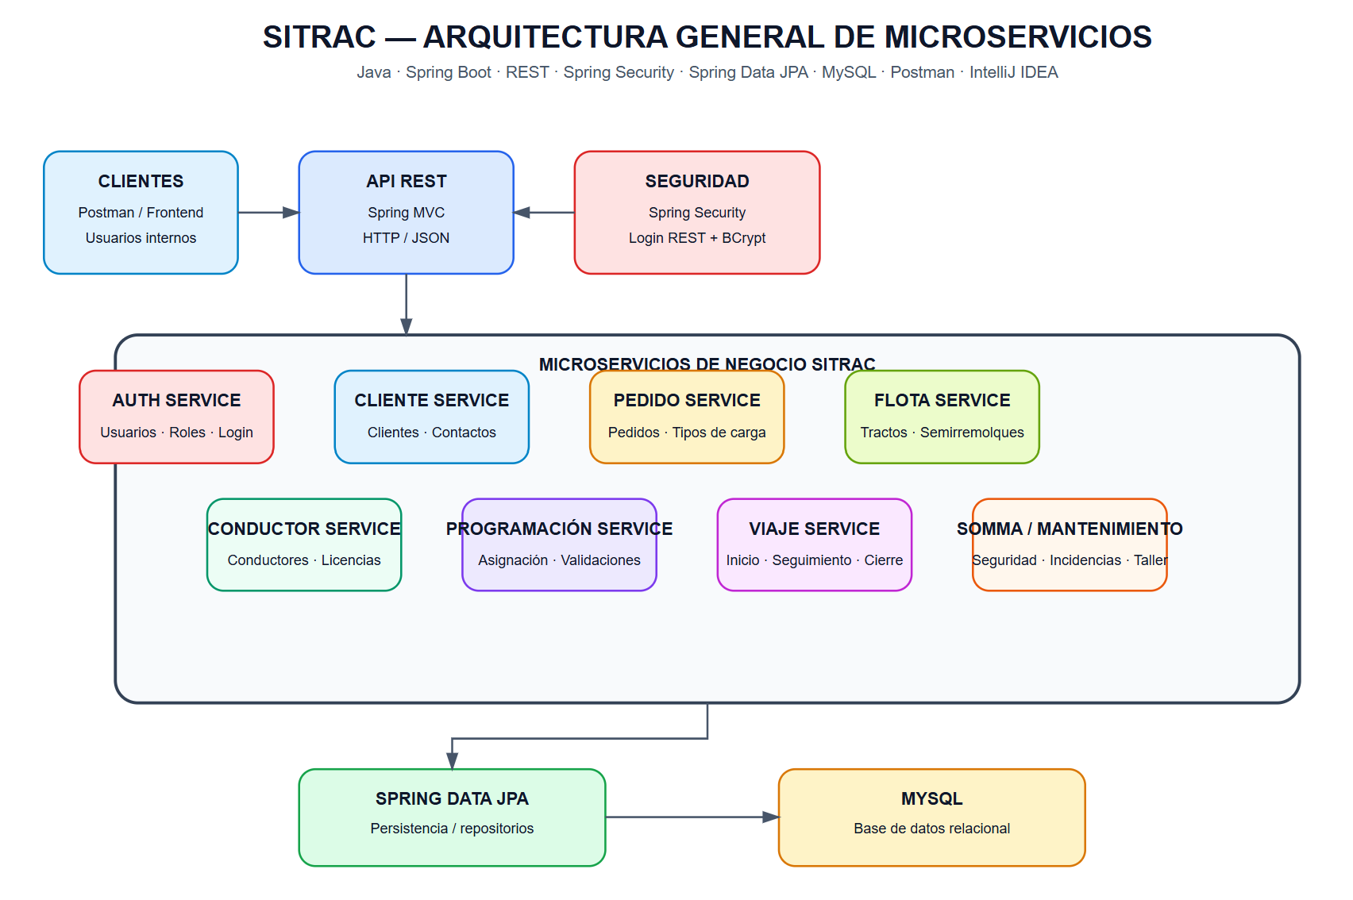
Tecnologías definidas
• IDE: IntelliJ IDEA.
• Lenguaje: Java.
• Framework: Spring Boot.
• Exposición REST: Spring MVC.
• Persistencia: Spring Data JPA.
• Base de datos: MySQL.
• Seguridad: Spring Security.
• Protección de contraseñas: BCryptPasswordEncoder.
• Utilidades: Lombok.
• Formato de intercambio: JSON.
• Pruebas de endpoints: Postman.
• Control de versiones: Git / GitHub.
• Arquitectura general: microservicios.
• Arquitectura interna: hexagonal.
Estructura propuesta en IntelliJ IDEA
sitrac/
auth-service/
cliente-service/
pedido-service/
conductor-service/
flota-service/
programacion-service/
viaje-service/
mantenimiento-service/
somma-service/
Cada microservicio importante seguirá una estructura similar:
domain/
model/
rule/
port/in/
port/out/
application/
service/
infrastructure/
adapter/in/rest/
adapter/out/persistence/
security/
config/
5.6.9. Estado arquitectónico
El avance actual se estima entre 40 % y 45 % a nivel de arquitectura, debido a que ya se encuentran definidos la problemática principal, el alcance funcional inicial, los módulos del negocio, la división preliminar de microservicios, la arquitectura hexagonal interna, las reglas principales del dominio, las tecnologías, la persistencia, la seguridad y los diagramas arquitectónicos.
La implementación funcional completa, pruebas integrales, despliegue final y validación total de los microservicios corresponden a las siguientes etapas del proyecto.
5.7. Productos y entregables
Para el primer entregable se consideran los siguientes productos:
• Documento de avance del proyecto SITRAC.
• Definición de la problemática y alcance.
• Definición de microservicios.
• Diagrama de arquitectura general de microservicios.
• Diagrama de arquitectura hexagonal interna.
• Diagrama MVC / por capas para la implementación técnica y comparación.
• Definición inicial de entidades y reglas de negocio.
• Estructura propuesta del proyecto en IntelliJ IDEA.
• Definición del stack tecnológico.
• Repositorio GitHub del proyecto y documentación arquitectónica.
Para la entrega final se incorporarán el código fuente, base de datos, pruebas Postman, evidencias de funcionamiento, documentación técnica, presentación y Video Demo Reel estructurado de 3 a 5 minutos.
Conclusiones
- El análisis realizado permitió identificar necesidades relacionadas con la organización, disponibilidad y trazabilidad de la información correspondiente a las operaciones de transporte, combustible y gastos, estableciendo como solución una plataforma orientada a centralizar y gestionar estos procesos mediante servicios web.
- La arquitectura propuesta para SisTransp integra microservicios, servicios REST, arquitectura hexagonal, Spring Security, Eureka, OpenFeign y RabbitMQ, permitiendo aplicar diferentes mecanismos de comunicación y separación de responsabilidades dentro de una solución distribuida.
- La arquitectura hexagonal permite mantener reglas como disponibilidad de conductores, compatibilidad de semirremolques y control de estados de viaje separadas de tecnologías como Spring MVC, Spring Data JPA y MySQL.
- El proyecto permite aplicar los conocimientos de diseño y desarrollo de servicios web con persistencia, seguridad, comunicación síncrona y asíncrona, pruebas y preparación para el despliegue cloud.
Recomendaciones
- Mantener una separación clara de responsabilidades entre los microservicios, evitando incorporar reglas de negocio de un dominio dentro de otro servicio y utilizando mecanismos de comunicación definidos para cada necesidad.
- Implementar primero los servicios esenciales: autenticación, pedidos, conductores, flota, programación y viajes, antes de ampliar los módulos complementarios.
- Mantener mecanismos adecuados de seguridad, incluyendo protección de credenciales mediante BCrypt, autenticación, autorización y validación de las solicitudes realizadas a los servicios REST.
- Continuar fortaleciendo la solución mediante monitoreo, pruebas automatizadas, respaldo de información, documentación técnica y prácticas DevOps que permitan mantener la disponibilidad y facilitar la evolución de los servicios.
Glosario
API REST: interfaz que permite la comunicación entre aplicaciones mediante recursos y métodos HTTP.
BCrypt: algoritmo utilizado para proteger contraseñas mediante hashing.
Dominio: núcleo que contiene las entidades y reglas de negocio principales del sistema.
DTO: objeto utilizado para transferir información entre capas o componentes.
JPA: especificación de Java para persistencia de datos relacionales.
Microservicio: servicio independiente enfocado en una responsabilidad concreta del negocio.
MVC: patrón que separa responsabilidades de presentación, control y modelo; en SITRAC, Spring MVC se utiliza principalmente para exponer los controladores REST.
Puerto: interfaz que define cómo el núcleo de la aplicación recibe solicitudes o accede a recursos externos.
Adaptador: implementación que conecta una tecnología externa con un puerto de la aplicación.
Spring Boot: framework utilizado para desarrollar y configurar los servicios Java.
Spring Data JPA: componente utilizado para implementar acceso a datos y persistencia.
Spring Security: framework utilizado para autenticación y autorización.
SOMMA: módulo de seguridad operacional que considera charlas, capacitaciones, incidentes y accidentes.
5.11. Bibliografía
CIBERTEC. Plan de Proyecto de Investigación Aplicada – Desarrollo de Servicios Web II.
CIBERTEC. Ficha Técnica de Trabajo y/o Proyecto Final / Sustentación – Desarrollo de Servicios Web II.
Ministerio de Transportes y Comunicaciones. Anuario Estadístico 2025.
Ministerio de Transportes y Comunicaciones. Estadística de Servicios de Transporte Terrestre por Carretera – Servicios de Carga.
Ministerio de Transportes y Comunicaciones. Transporte Terrestre de Carga Nacional 2022–2025, Plataforma Nacional de Datos Abiertos.
Ministerio de Transportes y Comunicaciones. Plan Maestro de Sistemas Inteligentes de Transporte en la Red Vial Nacional, tramo Trujillo–Arequipa, 2026.
Ministerio de Transportes y Comunicaciones. Guía para cuantificar emisiones de gases de efecto invernadero y contaminantes climáticos de vida corta en el sector transportes.
Ministerio de Transportes y Comunicaciones. Actualización de valores referenciales para el servicio de transporte de carga, 2026.
Documentación oficial de Spring Boot, Spring Data JPA y Spring Security.
Documentación oficial de MySQL.
5.12. Anexos
Anexo 1. Diagrama de arquitectura general de microservicios de SITRAC.
Anexo 2. Diagrama de arquitectura hexagonal interna aplicado a Programación Service.
Anexo 3. Diagrama MVC / por capas utilizado como vista técnica comparativa.
Anexo 4. Estructura inicial propuesta en IntelliJ IDEA.
Anexo 5. Relación inicial de entidades y reglas de negocio.
Anexo 6. Repositorio del proyecto y archivo Draw.io de arquitecturas.

Diagramas
• Modelo Entidad Relación (DER).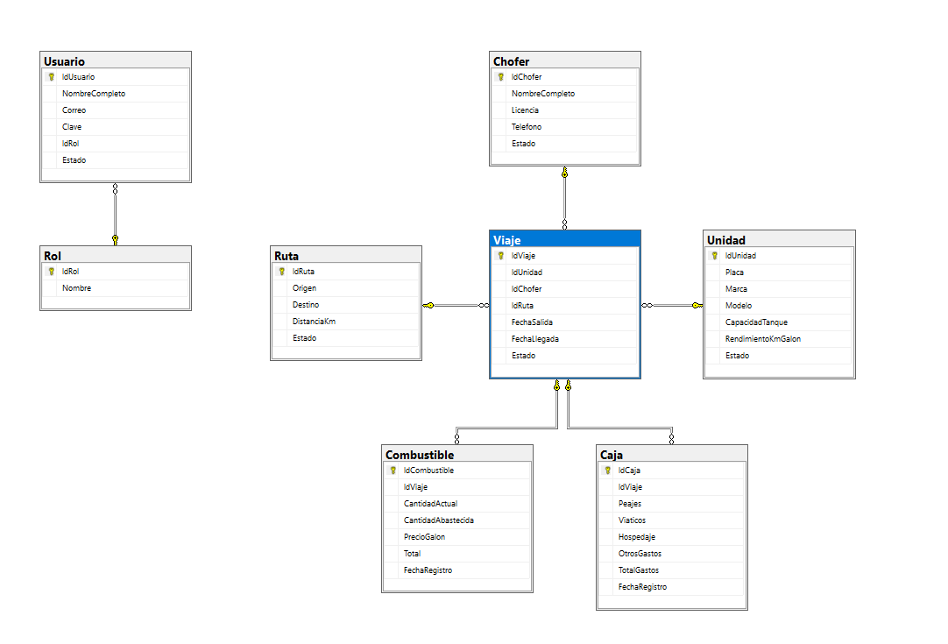

Comisión Económica para América Latina y el Caribe (CEPAL). Transformación digital y desarrollo productivo en América Latina y el Caribe. Recuperado de: https://repositorio.cepal.org/server/api/core/bitstreams/74cf63ff-de82-4429-aa58-eb859d4062ba/content
INESDI Business Techschool. Think Digital Report 2024. Recuperado de: https://www.inesdi.com/sites/default/files/2025-01/_Libro%20P-0936_INESDI_Think%20Digital%20Report%202024%20final.pdf
INESDI Business Techschool. Think Digital Report 2024. Recuperado de: https://www.inesdi.com/sites/default/files/2025-01/_Libro%20P-0936_INESDI_Think%20Digital%20Report%202024%20final.pdf
INESDI Business Techschool. Think Digital Report 2024. https://www.inesdi.com/sites/default/files/2025-01/_Libro%20P-0936_INESDI_Think%20Digital%20Report%202024%20final.pdf
Presidencia del Consejo de Ministros (PCM). Secretaría de Gobierno y Transformación Digital. Recuperado de: https://www.gob.pe/pcm
Ministerio de Transportes y Comunicaciones – Perú (MTC). Recuperado de: https://www.gob.pe/mtc
INESDI Business Techschool. Think Digital Report 2024. Recuperado de: https://www.inesdi.com/

